1 引言(Introduction)
铬盐在制革工业中的有效利用率仅为60%左右，其余则以Cr3+的形式残留在废水和污泥中，并在环境和生物体内富集，从而严重影响生态环境可持续发展.同时，制革工业中还使用了许多表面活性剂，所使用的表面活性剂中，辛基酚聚氧乙烯醚(OPnEO)的使用量最大.由于辛基酚聚氧乙烯醚具有难降解、疏水性、脂溶性和生物累积性等特点，大量使用产生了严重的环境污染.而在含Cr3+的制革废水中，OPnEO等有机污染的存在使Cr3+在环境中的行为变得更为复杂，增加了废水治理的难度.
目前，国内外对Cr3+和OPnEO的处理方法主要有物理吸附法、化学沉淀法以及生物处理法，其中生物法因来源广泛、成本较低、无二次污染等特点备受关注.其中，生物处理法大多集中于针对单一污染物的去除，而实际要处理的对象为多种污染物组成的复合体系，以往针对单一污染物的研究成果应用到实际环境治理时会因为其它污染物的存在而达不到预期的效果，因此，对于研究微生物混合菌去除环境中的复合污染物更具有实际应用价值.
本论文以实验室筛选保存的微紫青霉菌B5和醋酸钙不动杆菌H1按不同比例配置成混合菌，开展混合菌同时去除Cr3+与OPnEO的实验研究，获得以1:1配制成的混合菌Z1对Cr3+和OPnEO的同步去除效果最好，由此采用不同的固定载体对混合菌Z1进行包埋，研究影响固定化混合菌Z1对Cr3+和OPnEO同步去除的主要环境因素，并对Cr3+和OPnEO的去除条件进行响应面法优化，从而确定固定化混合菌Z1对Cr3+和OPnEO同步去除的最佳条件组合，研究结果为典型复合污染物的治理提供了新的思路和理论依据.
2 实验材料与方法(Materials and methods)2.1 实验材料2.1.1 菌株来源
微紫青霉菌B5(Penicillium janthinellum);醋酸钙不动杆菌H1(Acinetobacter calcoaceticus)，菌株B5和H1按照1:1配置成混合菌Z1.
2.1.2 培养基
LB培养基：酵母浸出物，5.0 g;胰蛋白胨，10.0 g;NaCl，10.0 g;TX-100(OPnEO，n=9~10)，1.0 g;蒸馏水定容至1000 mL;调节pH值至7.2;121 ℃灭菌20 min，备用(LB固体培养基在制备LB培养基过程中添加琼脂粉15~20 g).
PDA培养基：葡萄糖，20 g;马铃薯，200 g(马铃薯去皮切块，加去离子水煮沸10 min，过滤);一定量碱式硫酸铬，蒸馏水定容至1000 mL，自然pH，121 ℃灭菌20 min，备用.
无机盐培养基(MS)：取K2HPO4，0.4 g;KH2PO4，0.4 g;NaCl，0.1 g;(NH4)2SO4，0.04 g;MgSO4·7H2O，0.1 g;MnSO4·H2O，0.01 g;Fe2(SO4)3·H2O，0.01 g;NaMoO4·2H2O，0.01 g;加水定容至1000 mL;121 ℃下灭菌20 min，备用.
2.1.3 主要实验仪器
LRH-250-Z型恒温振荡培养箱;紫外可见分光光度计(上海);EASYpureⅡBarnstead ultrapure Water System，超纯水净化系统;J2-MC型冷冻离心机(美国BECKMAN公司);AGILENT 1100型高效液相色谱仪(美国);分离柱：ZORBAX Edipse XDB-C18.
2.1.4 实验试剂
TX-100(OPnEO，n=9~10)，SIGMA试剂公司;十二烷基硫酸钠(Sodium dodecyl sulfate，SDS，TCI(上海)化成工业发展有限公司;改性秸秆载体，海藻酸钠，聚乙二醇;碱式硫酸铬，乙酸，其他试剂均为分析纯.
2.2 试验方法2.2.1 固定化载体的制备
海藻酸钠固定化小球的制备(Zhang et al.，2011);聚乙二醇固定化小球的制备;改性秸秆的制备.
2.2.2 Cr3+和OPnEO的同步去除试验
在50 mL三角烧瓶中分别加入25 mL的OPnEO无机盐液体培养基(OPnEO浓度为1000 mg·L-1)和25 mL的Cr3+(Cr3+浓度为1000 mg·L-1)无机盐液体培养基，用1 mol·L-1的NaOH溶液调节pH至7.5，塞上棉塞，包扎后，121 ℃灭菌30 min.待培养基冷却后，在无菌操作台中对培养基进行编号标记，分别加入相同质量的固定化颗粒(20 g·L-1)，于28 ℃、摇床转速为125 r·min-1的恒温振荡培养箱中培养48 h，每组设3个平行样.
2.2.3 Cr3+和OPnEO同步去除率的计算
HPLC测定OPnEO的残留量，二苯碳酰二肼法测定Cr3+的浓度.
式中，R为OPnEO的去除率;a为OPnEO初始浓度(mg·L-1);b为降解48 h后测定的OPnEO浓度(mg·L-1).
式中，Q为Cr3+的去除率;B为Cr3+初始浓度(mg·L-1);b为培养48 h后测定的Cr3+浓度(mg·L-1).
2.2.4 OPnEO标准曲线的制定及最佳固定化材料的选择
称取1.0 g OPnEO(TX-100，n=9~10)用色谱甲醇溶解，蒸馏水定容至100 mL，制成标准液保存备用.向系列10 mL容量瓶中分别加入0、0.02、0.10、0.20、0.40、0.60、1.00 mL OPnEO标准液，色谱甲醛稀释至刻度，0.22 μm微滤膜过滤，用HPLC测定，得到OPnEO的标准曲线，与去除实验测定的数据进行比对，根据比对结果确定最佳固定化材料.
2.2.5 响应面法优化固定化混合菌Z1的去除条件
选取pH值、温度、时间、OPnEO初始浓度、Cr3+初始浓度、外加氮源等6个对固定化混合菌Z1去除Cr3+和OPnEO影响最明显的因素，根据Placket-Burman实验设计原理，对11个考察因素进行N=12的组合实验，以Cr3+去除率为响应值，从中筛选出对固定化混合菌Z1去除 Cr3+影响最显著的3个因素;再通过最陡爬坡实验设计原理，以Box-Benhnken设计进行实验，利用Design Expert软件对实验数据进行处理，得到固定化混合菌Z1去除Cr3+的最佳条件组合.
(1) Placket-Burman实验设计
通过单因素实验研究发现，菌株H1与B5具有较好的协同作用，对Cr3+和OPnEO的同步去除效果基本一致.根据Placket-Burman实验设计原理，以Cr3+的去除率为响应值，采用N=12的组合实验，研究对固定化混合菌Z1去除Cr3+和OPnEO产生影响的6个条件，从中筛选出对固定化混合菌Z1去除 Cr3+和OPnEO产生影响的3个最显著因素(表 1).
(2) 最陡爬坡实验
为更充分模拟真实情况，根据Placket-Burman设计结果，利用最陡爬坡实验路径方法确定重要因子的最适浓度范围，从而更加精确地接近最佳值区域.
(3) 响应面分析法确定固定化混合菌Z1的最佳去除条件
根据最陡爬坡实验结果进行Box-Behnken设计，利用Design Expert 8.0软件对实验数据进行分析求得最优值，并绘制响应面分析图.
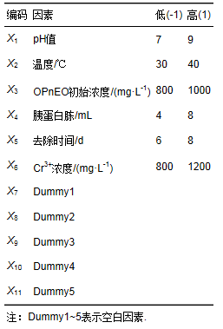

表 1 Placket-Burman实验设计因素及水平
3 结果与讨论(Results and discussion)3.1 固定化菌Z1对Cr3+和OPnEO的同步去除结果
以聚乙二醇、改性秸秆、海藻酸钠为固定化材料，得到固定化混合菌Z1对Cr3+和OPnEO的同步去除结果见表 2和图 1.
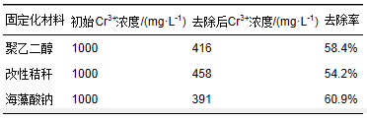

表 2 不同固定化材料固定混合菌Z1对Cr3+的去除结果
从表 2和图 1可知，分别以聚乙二醇、改性秸秆、海藻酸钠为载体固定混合菌Z1对OPnEO的去除率为53.926%、46.99%、55.145%，而对Cr3+的去除率分别达到58.4%、54.2%、60.9%，所以在3种固定化材料中，以海藻酸钠固定化混合菌Z1对Cr3+和OPnEO同步去除效果最好.关向杰等(2014)在研究中发现游离状态下菌株H1对OPnEO的降解率为50%左右;而黄水娥等(2013)在研究中发现，当培养基中的Cr3+浓度高于1000 mg·L-1时，在游离状态下菌株B5对Cr3+的去除率低于50%，因此，选用海藻酸钠为混合菌的固定化载体.
图 1不同固定化材料固定混合菌Z1去除OPnEO的液相色谱图(注：a表示以聚乙二醇为固定化材料，b表示以改性秸秆为固定化材料，c表示以海藻酸钠为固定化材料)
3.2 海藻酸钠固定化混合菌Z1去除 Cr3+的条件优化3.2.1 环境因素对海藻酸钠固定化混合菌Z1同步去除 Cr3+和OPnEO的影响
单因素实验得出，当pH值为7时，Z1对Cr3+和OPnEO的同步去除率达到最大值62.7%和58.1%;当OPnEO初始浓度为950 mg·L-1时，Z1对Cr3+和OPnEO的同步去除率达到最大值63.1%和58.9%;当温度为30℃时，Z1对Cr3+和OPnEO的同步去除率达到最大值64.6%和59.3%;当去除时间达到7 d后，Z1对Cr3+和OPnEO的同步去除率在68.3%和73.5%左右，后期增长放缓;当Cr3+初始浓度为900 mg·L-1时，Z1对Cr3+和OPnEO的同步去除率达到最大值70.14%和75.36%.外加氮源胰蛋白胨对Z1同步去除Cr3+和OPnEO的促进效果最大，去除率分别达到70.36%和76.51%，实验同时还发现，外加有机氮源对Z1同步去除Cr3+和OPnEO有促进作用，无机氮源反而产生了抑制作用.
3.2.2 固定化混合菌Z1去除Cr3+的Placket-Burman实验结果与分析
海藻酸钠固定化混合菌Z1对Cr3+和OPnEO的去除具有一定的协同作用(表 3)，在以往的研究中对于生物作用去除 Cr3+的研究相对较少，且Cr3+的污染危害更大，所以以Cr3+的去除率作为响应值更有意义，由此在后续的响应面优化去除条件过程中以Cr3+作为响应值.利用Design Expert8.0软件对数据进行处理，Placket-Burman实验结果如表 3所示.
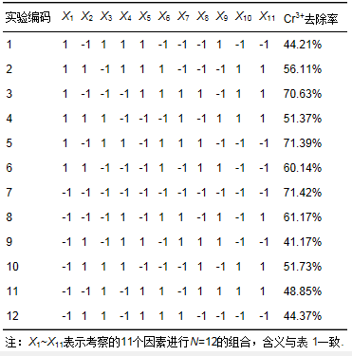

表 3 响应值为Cr3+去除率条件下的Placket-Burman实验结果
从表 3可知，实验组7中Cr3+的去除率最高，达到71.42%;实验组1中Cr3+的去除率最低仅为44.21%.运用SPPS 19.1软件进行拟合，得到方程Y=73.37-9.16X1+6.35X2-2.15X3+0.37X4-3.37X5+21.33X6.
式中，X1表示pH值;X2表示温度;X3表示OPnEO;X4表示胰蛋白胨浓度;X5表示去除时间;X6表示Cr3+初始浓度.
运用Design Expert 8.0软件分析得到模型的P值为0.0177，表明该回归方程较显著，在研究区域内具有良好的拟合性.表 3和表 4的结果表明Cr3+浓度、pH值和温度对Z1去除Cr3+的效果影响较大.确定初始Cr3+浓度、pH值与温度为影响Z1对Cr3+去除率的关键因素.
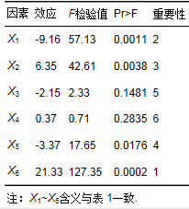

表 4 响应值为Cr3+去除率条件下的Placket-Burman结果分析
3.2.3 固定化混合菌Z1去除Cr3+的最陡爬坡实验设计及结果
初始OPnEO浓度950 mg·L-1、胰蛋白胨添加量为6%、培养时间为7 d，随着初始pH和温度的增加及Cr3+浓度的减小，Z1对Cr3+的去除率出现先增大后减小.当初始pH值为7.5，Cr3+浓度为900 mg·L-1，温度为30 ℃时，Z1对Cr3+的去除率达到最大值.由此可知，最大响应值区域为编号3实验组，以这一组为中心点进行响应面分析，得到Z1去除Cr3+的最陡爬坡实验设计结果(表 5).
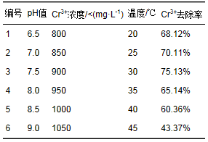

表 5 固定化混合菌Z1去除Cr3+的最陡爬坡实验设计及结果
3.2.4 固定化混合菌Z1去除Cr3+的最陡爬坡实验结果与分析
以Cr3+浓度、pH值和温度2个因子为自变量，以Z1对Cr3+的去除率为响应值，设计3因素3水平响应面分析试验(表 6).运用Design Expert 8.0软件对相关响应面值进行回归分析处理，得到二次多项式方程：Cr3+去除率=74.02-3.50A-12.52B-2.59C-2.19AB-0.018AC+3.41BC-13.47A2-11.76B2-13.21C2
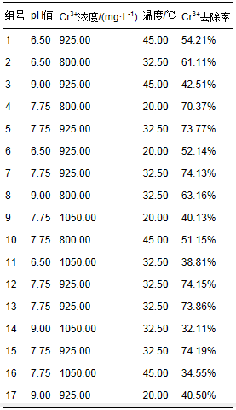

表 6 固定化混合菌Z1去除Cr3+的Box-Behnken 实验设计及结果
式中，Y为Z1对Cr3+的去除率;A、B、C分别表示初始pH值、Cr3+浓度、温度.系数R2=0.9612，表明方程具有良好的拟合度，可对试验结果进行预测.
Box-Behnken 实验回归分析结果如表 7所示，根据表 7可知，p<0.0001，说明该模型显著.结合图 2，可更直观的看出，各因素之间具有交互作用，且各因素对固定化混合菌Z1去除Cr3+效率的影响不是简单的线性关系，对响应值的影响存在1极值点.
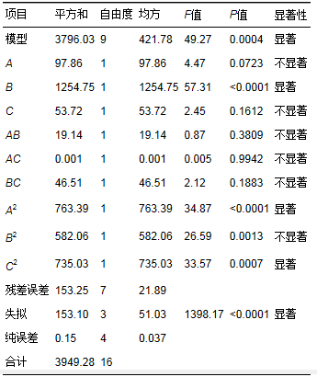

表 7 固定化混合菌Z1去除Cr3+的 Box-Behnken实验回归分析结果

3.2.5 固定化混合菌Z1去除Cr3+的最佳条件
根据表 7方差分析数据可知，固定化混合菌Z1对Cr3+的去除率影响因素大小的排序为：Cr3+浓度(B)﹥pH值(A)﹥温度(C).通过Box-Behnken软件得出A=7.64，B=856.34，C=30.39，即：初始pH 7.64、Cr3+浓度856.34 mg·L-1、温度30.39 ℃.此时，固定化混合菌Z1对Cr3+去除率的最大预测值为77.83%.
3.3 验证实验
按照优化后的固定化混合菌Z1对Cr3+去除条件(初始pH 7.64、Cr3+浓度856.34 mg·L-1、OPnEO初始浓度为950 mg·L-1、温度30.39 ℃、外加2 mL胰蛋白胨条件下培养7 d)进行3组平行实验，实际检测Z1对Cr3+的去除率达到77.69%，实验值与预测值之间具有良好的拟合性，表明回归方程能够比较真实的预测各因素对海藻酸钠固定化混合菌Z1对Cr3+去除的影响.将实验结果与单因素实验条件下未进行响应面法优化的实验结果进行比较，发现响应面法优化有利于海藻酸钠固定化混合菌Z1对Cr3+的去除，去除率提高了7%，这说明响应面法能有效预测并优化固定化混合菌Z1对目标化合物的降解.同时，在Cr3+的最佳去除条件下对海藻酸钠固定混合菌Z1去除OPnEO的结果进行检测，得到OPnEO的去除率为76.68%，提高了1%左右，该结果进一步说明了海藻酸钠固定化混合菌Z1同步去除Cr3+和OPnEO过程中具有一定的协同作用，Shen等(1996)在其研究中也证实了这一点.具体参见污水宝商城资料或http://www.dowater.com更多相关技术文档。
4 结论(Conclusions)
1) 以聚乙二醇、改性秸秆、海藻酸钠3种材料为载体固定混合菌Z1，在摇床转速125 r·min-1，28 ℃培养48 h，Z1对OPnEO的去除率分别为53.926%、46.99%、55.145%，而Z1对Cr3+的去除率分别达到58.4%、54.2%、60.9%.所以在3种固定化载体材料中，以海藻酸钠为载体固定混合菌Z1对OPnEO和Cr3+的同步去除效果最好.
2) 通过单因素实验确定pH 7.0、温度30 ℃、OPnEO初始浓度950 mg·L-1、Cr3+初始浓度900 mg·L-1为固定化混合菌在Z1对Cr3+和OPnEO同步去除的最佳条件，外加胰蛋白胨对海藻酸钠固定混合菌Z1同步去除Cr3+和OPnEO的促进效果最明显.
3) 通过响应面法优化实验，确定海藻酸钠固定混合菌Z1在初始pH 7.64、Cr3+浓度856.34 mg·L-1、温度30.39 ℃、OPnEO初始浓度为950 mg·L-1、外加2 mL胰蛋白胨条件下培养7 d，固定化混合菌Z1对Cr3+的去除率达到77.69%，比单因素实验条件下固定化混合菌Z1对Cr3+的去除率提高了7%.

